**《平衡与游戏：单脚站立》学程拓展**

同学们，本节课我们主要通过小游戏在较窄的支撑面上做静止和移动的单脚站立动作，并能够保持平衡。相信通过本节课的学习，你们已经学会了几种练习平衡动作的方法，身体协调性和平衡能力都得到了提高。在这里老师再为你们提供一些参考书籍和网站视频，希望你们可以再继续学习，尝试创新动作进行练习，养成坚持锻炼的好习惯，但是一定要在家人的保护与帮助下进行。

参考相关指导书籍进行练习：

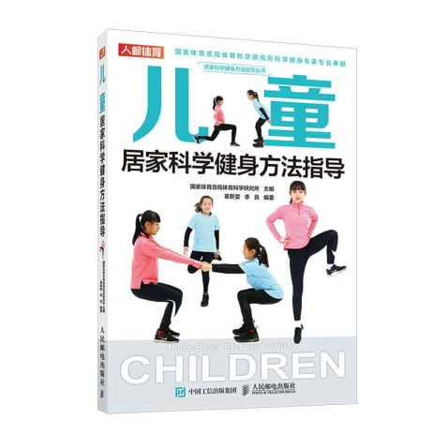 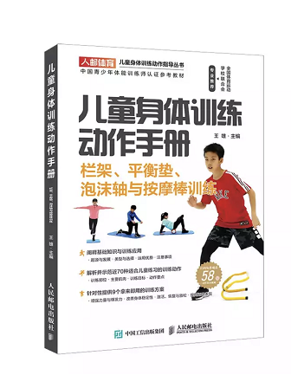

可搜索以下学习网址，同学们可对照视频进行练习：

<https://v.qq.com/x/page/x0930bi3dcx.html>

<https://v.qq.com/x/page/a052665x8hb.html>

<http://www.iqiyi.com/w_19rwj41v79.html>

<https://v.qq.com/x/page/g0871mrtfy5.html>